INFORMÁCIE K PREDMETU KÁNONICKÉ PRÁVO II.

Vážení študenti dennej formy štúdia, priatelia. V prvom rade Vám ďakujem, že ste si vybrali predmet Kánonické právo II. Vážim si Vašu dôveru a teším sa na spoločné hodiny!

Aktuálny harmonogram prezenčných prednášok aj cvičení z predmetu Kánonické právo II. (ďalej aj KP II.) je pre letný semester akademického roka 2023/2024 nasledovný:
- 15. 2. 2024 - Posväcujúca úloha Cirkvi I. – úvod do sviatostí a ich delenie.
- 22. 2. 2024 - Posväcujúca úloha Cirkvi I. – sviatosti iniciácie – 1. časť - sviatosť krstu a sviatosť birmovania.
- 29. 2. 2024 - Posväcujúca úloha Cirkvi I. – sviatosti iniciácie – 2. časť - Najsvätejšia Eucharistia.
- 7. 3. 2024 - Posväcujúca úloha Cirkvi II. – sviatosti uzdravenia – sviatosť pokánia a sviatosť pomazania chorých.
- 14. 3. 2024 – Posväcujúca úloha Cirkvi II. - sviatosti služby spoločenstvu – sviatosť posvätného stavu; ostatné úkony Božieho kultu – sväteniny, cirkevný pohreb, kult svätých, posvätné miesta a obdobia.
- 21. 3. 2024 - Kánonické manželské právo I. – úvod do manželského práva - pojem manželstvo a základné právo človeka na uzavretie manželstva, podstatné náležitosti a vlastnosti manželstva, príprava na manželstvo, vznik manželstva a účinky manželstva, forma uzatvárania manželstva, miesto slávenia, účinky manželstva, druhy (typológia) manželstva.
- 4. 4. 2024 - Kánonické manželské právo II. – manželské prekážky a ich typológia; manželský súhlas podľa kánonického práva; neschopnosť dať manželský súhlas; vady manželského súhlasu.
- 11. 4. 2024 – Manželská kazuistika – riešenie praktických prípadov s akcentom na súčasné trendy.
- 18. 4. 2024 - Kánonické manželské právo III. – zánik manželstva - pojem zániku manželstva, zánik manželstva smrťou jedného alebo oboch manželov, zánik manželstva rozviazaním manželského zväzku, zánik manželstva uzavretím nového manželstva; náprava (splatnenie) manželstva - pojem splatnenia manželstva, právne účinky splatnenia, jednoduchá konvalidácia manželstva a základná náprava manželstva. Riešenie praktických prípadov.
- 25. 4. 2024 - Kánonické manželské právo IV. - manželská odluka bez zániku manželstva; nulita manželstva a jej najčastejšie súčasné dôvody; manželské procesy v kánonickom práve a zmeny v manželských procesoch vykonané pápežom Františkom. Riešenie praktických prípadov.
- 2. 5. 2024 - Kánonické trestné právo I. – trestanie deliktov všeobecne a osobitosti kánonického trestného práva s prihliadnutím na reformy pápeža Františka, subjekty podliehajúce trestným sankciám; druhy trestov a iných sankcií; uplatňovanie trestov; zánik trestov.
- 9. 5. 2024 – Kánonické trestné právo II. - jednotlivé trestné činy v kánonickom práve; najzávažnejšie delikty vyhradené Svätej Stolici. Riešenie praktických prípadov.
Forma výučby: Hodiny (prednášky aj cvičenia) budeme mať prezenčne, a to vždy vo štvrtok, v čase od 13.30 hod. do 15.40 hod. v učebni č. 9. Tak ako v zimnom semestri, aj teraz budú prednáška a cvičenie spojené, nakoľko na seba úzko nadväzujú! V prípade, ak spoločná hodina z nejakého dôvodu odpadne, dám Vám vždy vopred vedieť na Vaše emaily.
Každú prednášku aj prípady z cvičení nájdete potom vždy priebežne zverejnené na Moodli (postupne sa budem snažiť pridať aj audiokomentár). Okrem zverejnených prednášok a informácií v nich nebudem od Vás nič iné vyžadovať pre účely skúšky.
Ako vidíte z vyššie uvedeného plánu, tento semester sa budeme venovať už aj kazuistike, to znamená rozoberaniu praktických prípadov, fyzická účasť na hodinách bude preto kľúčová. Za správne vypracovania prípadov bude možné počas semestra opäť získavať body za aktivitu, ktoré sa pripočítajú k bodom z testu.

Literatúra k predmetu: Okrem mnou vypracovaných prednášok a praktických prípadov tak, ako ich zverejním postupne na Moodli, nebudem od Vás nič iné vyžadovať pre účely skúšky!

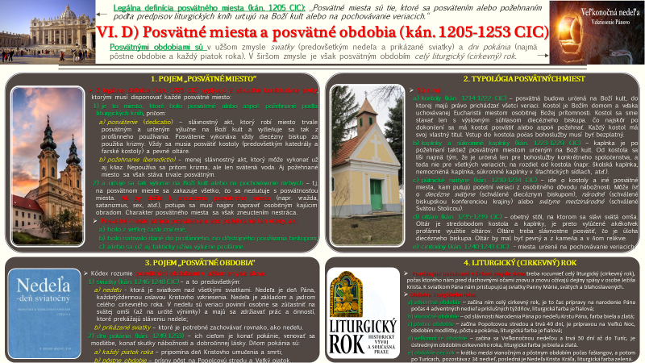
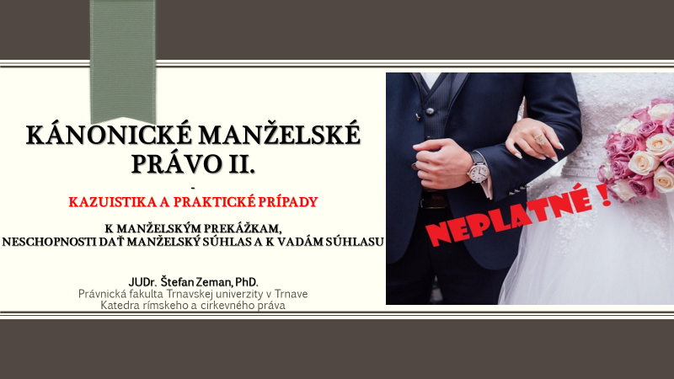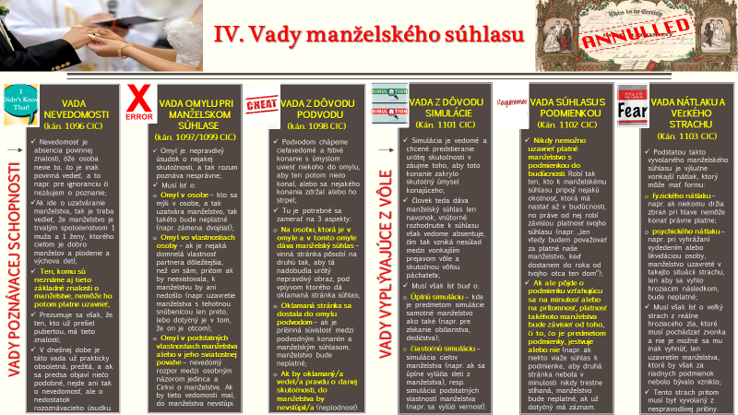

Link na Kódex kánonického práva v SJ:
https://www.kbs.sk/obsah/sekcia/h/hladat/p/kodex-kanonickeho-prava

Nasledujúca literatúra má už preto len odporúčací charakter:
- ČITBAJ, F.: Manželstvo v katolíckom kánonickom práve a právnom poriadku Slovenskej republiky. Prešov: Vydavateľstvo Prešovskej univerzity, 2015, 381 s. ISBN 978-80555-1013-2 (dostupná v kníhkupectvách aj online, ako aj v našej fakultnej knižnici).
- DUDA, J.: Manželské právo Katolíckej cirkvi v kontexte súčasnosti. Praha: Leges, 2021, 207 s. ISBN 978-80-7502-563-0 (dostupná v kníhkupectvách aj online, staršie vydanie aj v našej fakultnej knižnici).
- HRDINA, A.: Kanonické právo. Dějiny pramenů, teorie, platné právo. Plzeň: Aleš Čeněk, 2011, 367 s. ISBN 978-80-7380-152-6 (dostupná v kníhkupectvách aj online, ako aj v našej fakultnej knižnici).
- NEMEC, M.: Základy kánonického práva. Druhé, doplnené a prepracované vydanie. Bratislava - Trnava: Iura Edition, 2006, 249 s. ISBN 80-8078-130-3 (prakticky vypredaná, no dostupná v našej fakultnej knižnici).
- PŘIBYL, S.: Kanonické manželské právo. Praha: Hesperion, 2021, 175 s. ISBN 978-80-88353-14-0 (dostupná v kníhkupectvách aj online).
- TRETERA, J. R. – HORÁK, Z.: Cirkevní právo. 2. přepracované a doplněné vydání. Praha: Leges, 2021, 440 s. ISBN 978-80-7502-535-7 (dostupná v kníhkupectvách aj online).
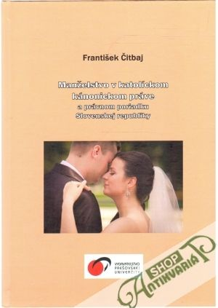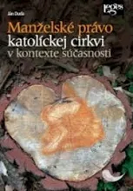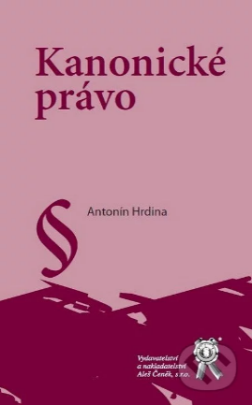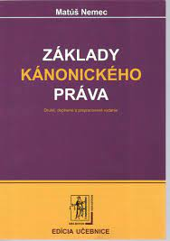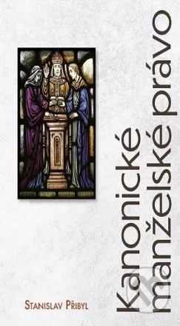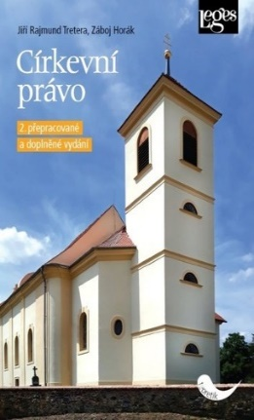

Informácie o skúške:
Pokiaľ ide o samotnú skúšku (test), tá bude prebiehať úplne rovnako ako v zimnom semestri, t.j. prezenčne na fakulte, pôjde zasa o písomný test s 10 testovými otázkami, ku každej otázke budú 3 tvrdenia, ktoré bude potrebné označiť ÁNO/NIE podľa toho, či je tvrdenie správne. Maximálny počet bodov, ktoré sa takto budú dať získať, bude 30. Na absolvovanie predmetu bude potrebné získať aspoň 16 bodov. Čas na vypracovanie testu bude opäť 15 minút. Stupnica je nezmenená, a teda nasledovná:
A: 30 – 28 bodov;
B: 27 – 25 bodov;
C: 24 – 22 bodov;
D: 21 – 19 bodov;
E: 18 – 16 bodov.
Fx: 15 – 0 bodov.
Termíny skúšok vypíšem v polovici apríla. Skúška bude prebiehať v miestnosti č. 7, kde bola aj v zime.
Ďalšie informácie: V prípade ďalších otázok alebo potreby konzultácie, neváhajte sa na mňa prosím kedykoľvek pokojne obrátiť prostredníctvom mailu: stefanzemanpftu@gmail.com. Následne som Vám na základe predchádzajúcej dohody ochotne k dispozícii aj na osobnú konzultáciu, resp. cez Ms Teams.

Želám Vám veľa síl a úspechov do nového semestra a teším sa na Vás. Držte sa!

S pozdravom
JUDr. Štefan Zeman, PhD.
Katedra rímskeho a cirkevného práva

